PENGARUH ADIKSI INTERNET TERHADAP SELF-CONTROL REMAJA PADA SISWA KELAS XI SMA N 2 PEMALANG

TAHUN PELAJARAN 2021/2022

SKRIPSI

Diajukan Sebagai Salah Satu Syarat Dalam Rangka Penyelesaian Studi Strata 1 Untuk Mencapai Gelar Sarjana Pendidikan
Program Studi Bimbingan dan Konseling

Oleh :

REFANI DELLIA RAMADHANI NPM 1118500080

PROGRAM STUDI BIMBINGAN DAN KONSELING FAKULTAS KEGURUAN DAN ILMU PENDIDIKAN UNIVERSITAS PANCASAKTI TEGAL
2022

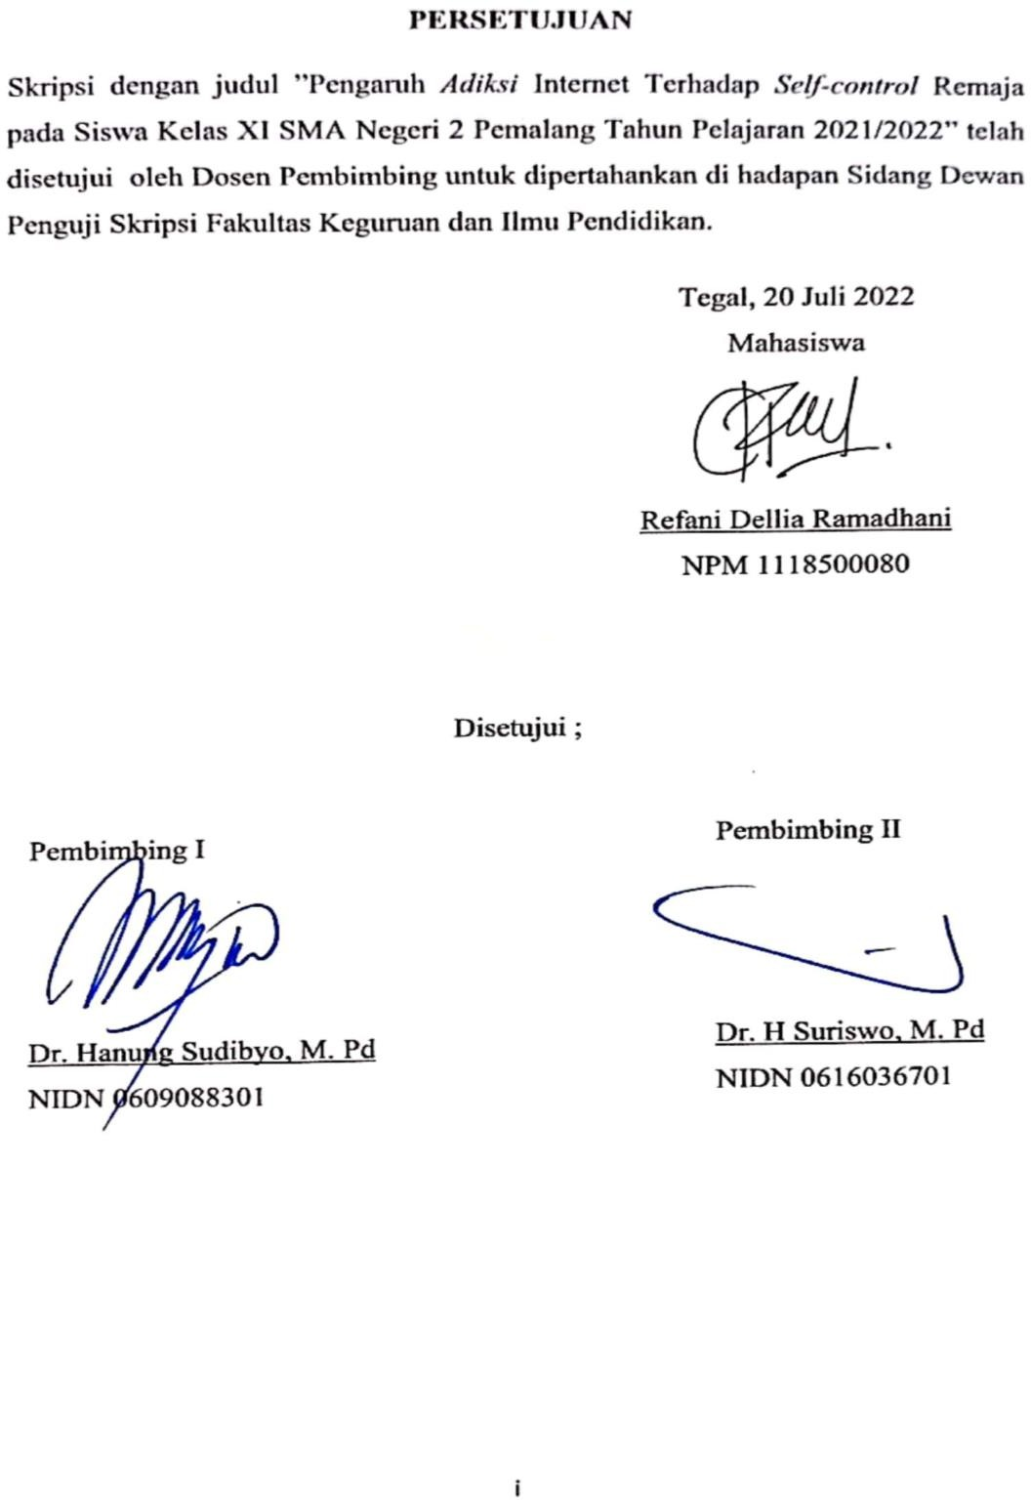

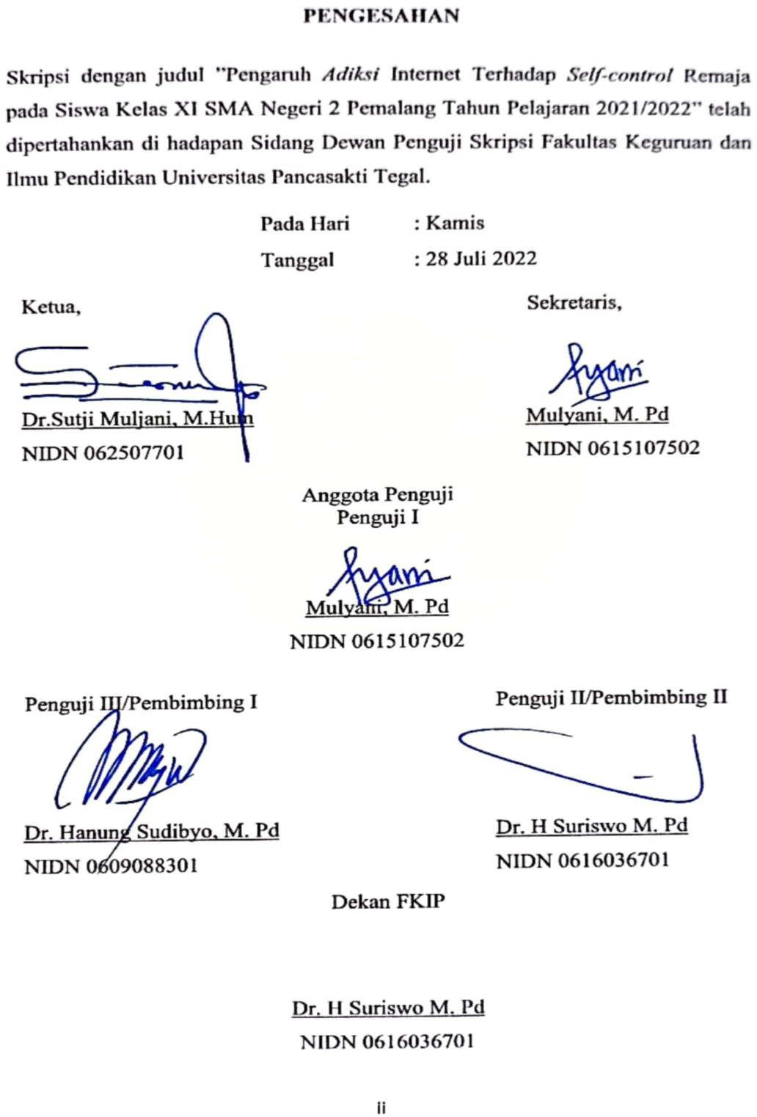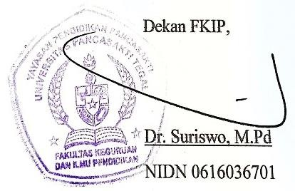

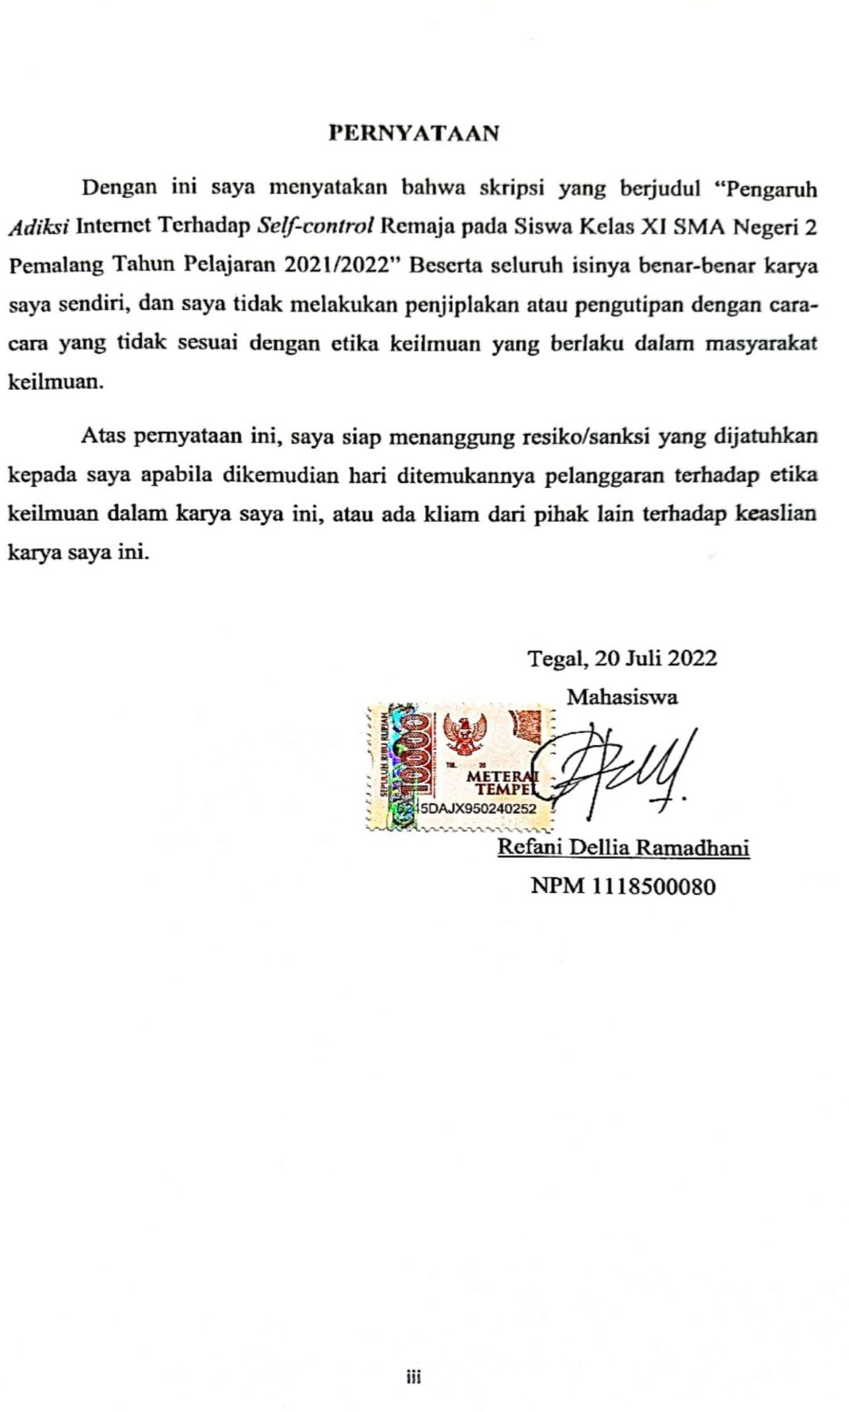

MOTO DAN PERSEMBAHAN

Motto :

Ketika dunia mendorong anda untuk berlutut, anda berada dalam posisi yang sempurna untuk berdoa (Jalaluddin Rumi)
Orang-orang yang berhenti belajar akan menjadi pemiliki masa lalu, orang-orang yang masih terus belajar akan menjadi pemiliki masa depan (Mario Teguh)

Persembahan

Penulis mempersembahkan karya ini untuk:

- Kedua orang tua saya bapak Agus dan ibu Sujanti, yang saya cintai dan saya sayangi. Yang senantiasa mendukung dan mendoakan yang terbaik untuk saya.
- Kedua kakak dan adik saya. Rifkian, Regita dan Rifaldi yang selalu mendengarkan keluh kesah saya, dan memberikan motivasi serta semangat untuk saya.
- Dosen pembimbing saya, Dr. Hanung Sudibyo, M. Pd. serta Dr. H Suriswo M. Pd. Yang telah memberikan saya banyak ilmu, motivasi serta menjadi pendorong saya untuk selalu bersemangat.
- Almamater Universitas Pancasakti Tegal.

PRAKATA

Alhamdulillahi rabbil ‘alamin, dengan memanjatkan Puji syukur atas kehadirat ALLAH SWT yang telah mengantarkan karunia, rahmat, taufik, dan inayah-Nya kepada penulis, sehingga penulis mampu menyelesaikan skripsi dengan judul “Pengaruh Adiksi Internet Terhadap Self-control Remaja pada Siswa Kelas XI SMA Negeri 2 Pemalang Tahun Pelajaran 2021/2022”
Skripsi ini dapat terselesaikan berkat dukungan, bantuan, dan dorongan dari banyak pihak, baik secara langsung ataupun tidak langsung. Dalam kesempatan kali ini, penulis menyampaikan ucapan terimakasi kepada:
- Dr. Taufiqulloh, M.Hum selaku Rektor Universitas Pancasakti Tegal.
- Dr. H. Suriswo, M.Pd selaku Pembimbing II dan selaku Dekan Fakultas Keguruan dan Ilmu Pendidikan Universitas Pancasakti Tegal.
- Mulyani, M.Pd selaku Ketua Prodi Studi Bimbingan dan Konseling FKIP Universitas Pancasakti Tegal.
- Dr. Hanung Sudibyo, M. Pd. Selaku Dosen Pembimbing I yang telah bersedia membimbingan dan memberikan arahan dengan penuh kesabaran dalam penyusunana skripsi yang benar.
- Bapak dan Ibu Staf Bimbingan dan Konseling Universitas Pancasakti Tegal, yang telah memberikan pelayanan yang terbaik dalam mendukung penyelesaian alur penyusunan skripsi.
- Kepala Sekolah SMA N 2 Pemalang, Guru Bimbingan dan Konseling serta semua Staf SMA N 2 Pemalang yang telah mendukung dan memberikan izin untuk kelancaran dalam pelaksanaan penelitian.
- Peserta Didik Kelas XI IPA 3 dan XI IPS 1 yang telah membantu dalam proses penelitian.
- Kedua orang tua saya, kakak-kakak dan adek saya yang senantiasa mendukung dengan doa, dan memberikan semangat dalam bentuk verbal maupun finansial yang sangat penting dalam penyelesaian skripsi.

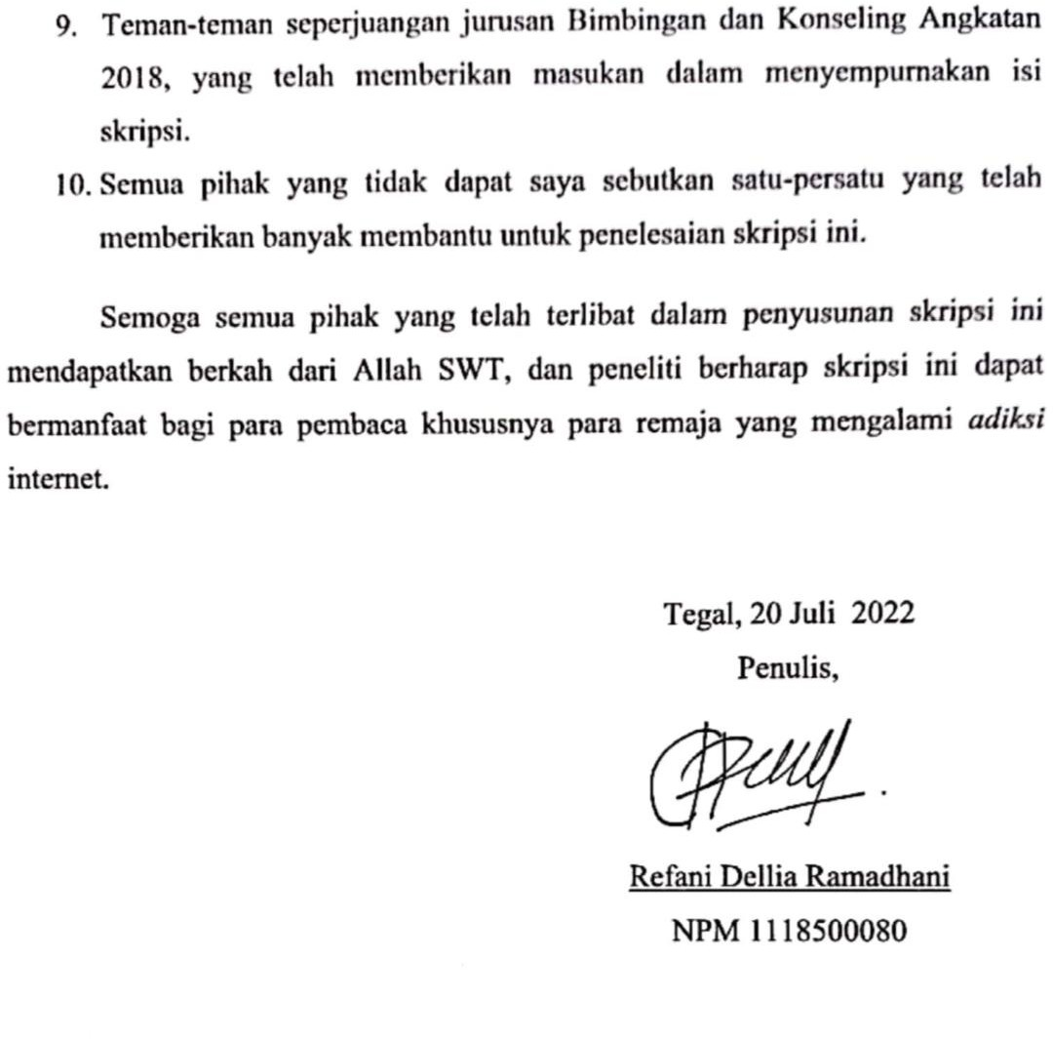

ABSTRAK
Ramadhani, Refani. 2022. “Pengaruh Adiksi Internet Terhadap Self-control Remaja pada Siswa Kelas XI SMA Negeri 2 Pemalang Tahun Pelajaran 2021/2022ˮ. Skripsi. Bimbingan dan Konseling. Fakultas Keguruan dan Ilmu Pendidikan. Universitas Pancasakti Tegal.
Pembimbing I : Dr. Hanung Sudibyo, M. Pd. Pembimbing II : Dr. H Suriswo M. Pd
Kata Kunci : Adiksi Internet, Self-Control, Remaja
Penelitian ini dilatar belakangi oleh kecenderungan penggunaan internet yang berlebihan pada remaja hingga menimbulkan terjadinya adiksi internet, hal ini dapat menyebabkan menurunnya self-control pada remaja. Gangguan adiksi internet berawal dari pemakaian internet yang berlebihan, kurangnya interaksi dengan lingkungan sekitar, adanya masalah psikologis seperti : depresi, stress, dan perasaan tertekan akan suatu hal. Tujuan dari penelitian ini untuk mengetahui tingkat adiksi internet dan tingkat self-control pada siswa kelas XI SMA N 2 Pemalang, serta untuk mengetahui hubungan dari adiksi internet terhadap self- control pada siswa kelas XI SMA N 2 Pemalang.
Dari data 63 siswa yang menjadi sampel penelitaan, dihasilkan variabel
(X) adiksi internet dengan mean 63,9 termasuk pada kategori cukup dengan jumlah 16 siswa berada pada interval 68-58 (25,4%), variabel (Y) self-control untuk mean sebesar 43,6 termasuk pada kategori rendah dengan jumlah 34 siswa dari interval 50-41 (54%). Hasil uji hipotesis sebesar -3,667 merupakan nilai
𝑡_{ℎ𝑖𝑡𝑢𝑛𝑔}, untuk nilai 𝑡_{𝑡𝑎𝑏𝑒𝑙} dengan 𝑁 = 63 dan taraf signifikansi sebesar 5% didapat nilai 2,000. Dengan ini 𝑡_{ℎ𝑖𝑡𝑢𝑛𝑔} ≥ 𝑡_{𝑡𝑎𝑏𝑒𝑙}, yakni -3,667 ≥ -2,000. Maka, Adiksi Internet memberi pengaruh signifikan yang negatif terhadap Self-Control pada siswa SMA N 2 Pemalang. Diperoleh Hasil uji regresi sederhana dengan persamaaan 𝑌ˆ = 58,528 - 0,233(𝑋).
Saran yang dapat diajukan peneliti untuk para remaja yaitu, mengurangi pemakaian internet agar lebih bermanfaat bagi kehidupan. Serta bagi orang tua dan guru untuk lebih mengawasi dan memberikan nasehat serta arahan yang positif bagi remaja.

ABSTRACT
Ramadhani, Refani. 2022. "The Effect of Internet Addiction on Adolescent Self- control in Class XI Students of SMA Negeri 2 Pemalang in the Academic Year 2021/2022". Thesis. Guidance and counseling. Faculty of Teacher Training and Education. Pancasakti University, Tegal.
Advisor I : Dr. Hanung Sudibyo, M. Pd. Advisor II : Dr. H Suriswo M. Pd
Keywords: Internet Addiction, Self-Control, Teenagers
This research is motivated by the tendency of excessive internet use in adolescents to cause internet addiction, this can lead to a decrease in self-control in adolescents. Internet addiction disorder begins with excessive internet use, lack of interaction with the surrounding environment, psychological problems such as depression, stress, and feeling depressed about something. The purpose of this study was to determine the level of internet addiction and the level of self-control in class XI students of SMA N 2 Pemalang, as well as to determine the relationship of internet addiction to self-control in class XI students of SMA N 2 Pemalang.
From the data of 63 students who became the research sample, the variable
(X) of internet addiction with a mean of 63,9 was included in the sufficient category with a total of 16 students in the interval 68-58 (25.4%), the variable (Y) self-control for the mean of 43.6 is included in the low category with a total of 34 students from the 50-41 interval (54%). The results of the hypothesis test of - 3.667 are the value of , for the value with 63 and a significance level of 5%, the value is 2,000. With this, i.e. -3.667 -2,000. Thus, Internet Addiction has a significant negative effect on Self-Control in students of SMA N 2 Pemalang. The results of a simple regression test are obtained with the equation = 58,528 - 0,233(𝑋).
Suggestions that can be put forward by researchers for teenagers, namely, reduce internet use so that it is more useful for life. As well as for parents and teachers to supervise and provide positive advice and direction for teenagers

DAFTAR ISI
HALAMAN JUDUL

PERSETUJUAN i
PENGESAHAN ii
PERNYATAAN iii
MOTO DAN PERSEMBAHAN iv
PRAKATA v
ABSTRAK vi
ABSTRACT viii
DAFTAR ISI ix
DAFTAR TABEL xi
DAFTAR GAMBAR xii
DAFTAR LAMPIRAN xiii
BAB I PENDAHULUAN 1
  - Latar Belakang Masalah 1
  - Identifikasi Masalah 6
  - Batasan Masalah 6
  - Rumusan Masalah 7
  - Tujuan Penelitian 7
  - Manfaat Penelitian 7
    - Manfaat Teoretik 8
    - Manfaat Praktis 8
BAB II KAJIAN TEORI 9
  - Lanadasan Teori 9
  - Kerangka Pikir 31
  - Hipotesis 32
BAB III METODOLOGI PENELITIAN 33
  - Pendekatan dan Metode Penelitian 33
  - Variabel Penelitian 35
  - Populasi dan Sempel Penelitian 35
  - Teknik Pengumpulan Data 39
  - Teknik Analisis Data 42
BAB IV HASIL PENELITIAN DAN PEMBAHASAN 47
  - Hasil Penelitian 47
  - Pembahasan Hasil Penelitian 68
BAB V PENUTUP 76
  - Simpulan 76
  - Saran 77
DAFTAR PUSTAKA 79

LAMPIRAN-LAMPIRAN

DAFTAR TABEL

Tabel 3.1 Populasi Penelitian 36
Tabel 3.2 Sampel Kelas XI IPA 3 & XI IPS 38
Tabel 3.3 Penskoran Instrumen Adiksi Internet 39
Tabel 3.4 Penskoran Instrumen Self-control 40
Tabel 3.5 Kisi-kisi Instrumen Adiksi Internet 40
Tabel 3.6 Kisi-kisi Instrumen Self-control 41
Tabel 3.7 Tingkat Korelasi dan Kekuatan Hubungan 45
Tabel 4.1 Persiapan Penelitian 48
Tabel 4.2 Daftar Peserta Try Out SMA N 3 Pemalang 48
Tabel 4.3 Rekapitulasi Hasil Uji Validitas Instrumen Adiksi Internet 52
Tabel 4.4 Rekapitulasi Hasil Uji Validitas Instrumen Self-Control 54
Tabel 4.5 Hasil Rekapitulasi Uji Reliabilitas Adiksi Internet 56
Tabel 4.6 Hasil Rekapitulasi Uji Reliabilitas Self-Control 57
Tabel 4.7 Model Summary (SPSS) 59
Tabel 4.8 Coefficients (SPSS) 59
Tabel 4.9 Correlations (SPSS)… 61
Tabel 4.10 Deskripsi Persentase Adiksi Internet (X) 62
Tabel 4.11 Deskripsi Persentase Self-Control (Y) 64

DAFTAR GAMBAR
Gambar 2. 1 Kernagka Pikir 31
Gambar 4.1 Histogram Frekuensi Skor Adiksi Internet 63
Gambar 4.2 Histogram Frekuensi Skor Self-Control 66

DAFTAR LAMPIRAN
Lampiran 1 Daftar Kode dan Nama Peserta Try Out 83
Lampiran 2 Uji Validitas Excel Variabel Adiksi Internet… 85
Lampiran 3 Uji Validitas Excel Self-Control 86
Lampiran 4 Penghitungan Manual Skor Butir Variabel X 87
Lampiran 5 Penghitungan Manual Skor Butir Variabel Y 91
Lampiran 6 Rekapitulasi Hasil Validitas Instrumen 95
Lampiran 7 Uji Reliabilitas Excel Variabel Self-Control 96
Lampiran 8 Uji Reliabilitas Excel Variabel Adiksi Internet 97
Lampiran 9 Angket Adiksi Internet 98
Lampiran 10 Angket Self-Control 101
Lampiran 11 Hasil Penelitian Excel Variabel Adiksi Internet 103
Lampiran 12 Hasil Penelitian Excel Variabel Self-Control 104
Lampiran 13 Hasil Observasi Awal 105
Lampiran 14 Uji Regresi 106

